SUCHY LAS
Zał. Nr 1 do Zarządzenia
Wójta Gminy Suchy Las
z dnia 23 kwietnia 2024 r., Nr 65/2024

OGŁOSZENIE NR NPP/3/2024

Wójt Gminy Suchy Las ogłasza pierwszy przetarg ustny nieograniczony
na sprzedaż nieruchomości położonej w Zielątkowie

L.P. | ADRES  I OZNACZENIE GEODEZYJNE | OPIS NIERUCHOMOŚCI | CENA WYWOŁAWCZA
1 | Miejscowość – Zielątkowo  Ulica – Leśna  Arkusz mapy – 1  KW – PO1P/00343561/0  działka – 206/5  Powierzchnia – 1925 m² | - Nieruchomość stanowiąca działkę nr 206/5 położona jest  w centralnej części miejscowości Zielątkowo;  - działka przylega do ulicy Leśnej, która jest drogą publiczną kategorii drogi powiatowej, o nawierzchni asfaltowej;  - nieruchomość ma kształt regularny, prostokątny, ze ściętym narożnikiem od strony skrzyżowania ulic;  - w sąsiedztwie znajduje się luźna zabudowa mieszkaniowa jednorodzinna oraz działki niezabudowane;  - teren działki jest niezabudowany, niezagospodarowany, nieogrodzony;  - działka nr 206/5 ma dostęp z ulicy do uzbrojenia w prąd, wodę, gaz, kanalizację;  - przez teren nieruchomości, w jej części frontowej, przebiega sieć wodociągowa wraz z przyłączami wodociągowymi oraz fragment sieci gazowej;  - na działce nr 206/5, przy granicy z działką nr 206/4, znajduje się hydrant;  - przy frontowej granicy działki przebiega napowietrzna linia energetyczna, ze słupem na działce;  - na wysokości działki znajduje się przystanek autobusowy komunikacji publicznej. | Cena wywoławcza  409.500,00 zł  (netto)  Podatek VAT – 23%  Wysokość wadium 51.000,00 zł

TERMIN I MIEJSCE PRZETARGU
Przetarg odbędzie się dnia 26 czerwca 2024 r. (środa) o godzinie 11:00 w Sali 105 (I piętro)
Urzędu Gminy Suchy Las przy ulicy Szkolnej 13.

Przeznaczenie w miejscowym planie zagospodarowania przestrzennego:
Zgodnie z miejscowym planem zagospodarowania przestrzennego miejscowości Zielątkowo – rejon ulic Szkolnej, Leśnej
i Dworcowej, zatwierdzonym uchwałą nr XLIV/425/2001 Rady Gminy Suchy Las z dnia 12 lipca 2001 r. (Dz. Urz. Woj. Wielk.
nr 89 z dnia 30 lipca 2001 r. poz. 1762), działki nr: 206/4 oraz nr 206/5 zlokalizowane są w granicach terenu zabudowy mieszkaniowej jednorodzinnej (oznaczenie na rysunku planu symbolem 41MN). Możliwości zabudowy określone planem – zabudowa wolnostojąca, parterowa, poddasze użytkowe mieszkalne, możliwość podpiwniczenia budynków, dachy strome
o kącie nachylenia połaci dachowych 25-40º, Maksymalna powierzchnia zabudowy kubaturowej – do 30% powierzchni działki. Dopuszcza się zabudowę gospodarczą w tylnej części działek – do 40m² pow. zabudowy, o charakterze składzików gospodarczych, względnie garaży. Dopuszcza się lokalizowanie działalności handlowej i usługowej nieuciążliwej w parterach istn. i proj. budynków mieszkalnych oraz powiększenie powierzchni użytkowej parterów proj. i istn. budynków mieszkalnych – do 60 m. Nieruchomość nie jest położona w obszarze zdegradowanym i obszarze rewitalizacji, wyznaczonym
w uchwale nr XXIX/327/17 Rady Gminy Suchy Las z dnia 30 marca 2017 r. w sprawie wyznaczenia obszaru zdegradowanego i obszaru rewitalizacji na terenie Gminy Suchy Las, nie są położone w Specjalnej Strefie Rewitalizacji oraz nie są objęte Gminnym Programem Rewitalizacji Gminy Suchy Las na lata 2017-2025.

Szczegółowe informacje o istniejącym uzbrojeniu i możliwości lub braku możliwości przyłączenia się do istniejących mediów określą poszczególni gestorzy sieci przesyłowych:
- energia elektryczna – ENEA S.A. ul. Nowowiejskiego 6, 64-500 Szamotuły,
- gaz – Polska Spółka Gazownictwa Sp. z o.o. Zakład Gazowniczy Poznań ul. Za Groblą 8, 61 – 860 Poznań,
- kanalizacja i woda – AQUANET S.A. ul. Dolna Wilda 126, 61 – 492 Poznań.

Obciążenia i zobowiązania dotyczące nieruchomości:
W dziale III księgi wieczystej ograniczone prawo rzeczowe – odpłatna i na czas nieoznaczony służebność przesyłu,
z zakresem wykonywania do działek 206/2 (aktualnie działki nr 206/3, 206/4, 206/5 i 206/6) i 146, na AQUANET S.A. z siedzibą
w Poznaniu i jej następców prawnych. Służebność ograniczona jest do pasa gruntu wzdłuż przebiegu istniejącej sieci wodociągowej o średnicy Ø 160 mm, ze strefą ochronną po 3 m w każdą stronę, licząc od osi przewodu.
W stosunku do działki nr 206/2 (aktualnie po podziale działki nr 206/3, 206/4, 206/5 i 206/6) toczy się sprawa o ustanowienie służebności przesyłu z wniosku Gminy Suchy Las przeciwko ENEA Operator Sp. z o.o. Jednocześnie złożony został przez ENEA Operator sp. z o.o. wniosek o ustanowienie służebności dla linii kablowej nn 0,4 kV. W związku z powyższym przed zawarciem umowy przeniesienia własności zostanie ustanowiona służebność przesyłu na rzecz ENEA Operator sp. z o.o.
Warunki przetargu

WADIUM

- Aby przystąpić do przetargu należy wnieść wadium w pieniądzu w wysokości wskazanej w ogłoszeniu w terminie najpóźniej do dnia 20 czerwca 2024 r. Wadium należy wpłacić na konto Urzędu Gminy Suchy Las, PBS Poznań O/Suchy Las:
25 9043 1054 3054 0021 4641 0047.
- Tytuł wpłaty wadium winien wskazywać jednoznacznie nieruchomość, której wpłata dotyczy.
- Za dzień wniesienia wadium uważa się datę wpływu środków pieniężnych na konto sprzedającego.
- Wadium wpłacone przez uczestnika przetargu, który przetarg wygrał nie podlega zwrotowi i zalicza się na poczet ceny nabycia nieruchomości.
- Pozostałym uczestnikom oraz podmiotom, które wpłaciły wadium przelewem z rachunku bankowego, a nie przystąpiły do przetargu wadium zwraca się niezwłocznie, nie później niż w ciągu 3 dni roboczych po zakończeniu przetargu na rachunek, z którego dokonano przelewu środków pieniężnych.
- W razie wpłaty wadium w gotówce wadium zwraca się na podstawie pisemnego oświadczenia oferenta o sposobie zwrotu wadium w terminie 3 dni od złożenia oświadczenia (załącznik nr 3 do Regulaminu).
- W przypadku zakończenia przetargu wynikiem negatywnym, a także unieważnienia lub odwołania przetargu wadium zwraca się w sposób określony powyżej.
- W przypadku odstąpienia bez usprawiedliwienia uczestnika przetargu, który przetarg wygrał, od zawarcia umowy nabycia nieruchomości w ustalonym miejscu i terminie następuje przepadek wadium na rzecz Gminy Suchy Las.

PRZETARG
- W dniu przetargu, przed licytacją należy okazać komisji przetargowej dowód tożsamości oraz podpisać oświadczenie
o zapoznaniu się:
- z Regulaminem oraz warunkami przetargu podanymi w ogłoszeniu (załącznik nr 2 do Regulaminu),
- z przedmiotem przetargu i brakiem uwag co do jego stanu prawnego i technicznego (załącznik nr 2 do Regulaminu).
Regulamin wraz z załącznikami dostępny jest na stronie internetowej pod adresem:
http://bip.suchylas.pl/ogloszenia/37/nieruchomosci-przeznaczone-do-sprzedazy-i-dzierzawy-regulamin/

- Pełnomocnictwa:
- w przypadku osób prawnych – okazanie oryginału dokumentu, z którego wynika pełnomocnictwo dla uczestnika przetargu do reprezentowania tej osoby prawnej osobiście lub jako pełnomocnik,
- w przypadku osoby fizycznej biorącej udział w przetargu w cudzym imieniu okazanie oryginału pełnomocnictwa rodzajowego (do nabywania nieruchomości) lub do poszczególnej czynności prawnej sporządzonego w formie aktu notarialnego,
- w przypadku przystąpienia do przetargu jednego ze współmałżonków pozostających w ustroju wspólności majątkowej małżeńskiej, zamierzającego nabyć nieruchomość do majątku wspólnego, okazanie oryginału pełnomocnictwa małżonka wyrażającego zgodę na udział w przetargu na nabycie nieruchomości (załącznik nr 1 do Regulaminu).

- Postąpienie nie może wynosić mniej niż 1% ceny wywoławczej z zaokrągleniem w górę do pełnych dziesiątek złotych
(§ 14 pkt 3 Rozporządzenie Rady Ministrów z dn. 14.09.2004 r. w sprawie sposobu i trybu przeprowadzania przetargów oraz rokowań na zbycie nieruchomości, Dz. U. z 2021 r., poz. 2213 ze zm.)

- Organizator przetargu zobowiązany jest w terminie 21 dni od dnia rozstrzygnięcia przetargu wystąpić do notariusza
o sporządzenie aktu notarialnego. Koszt zawarcia aktu notarialnego ponosi nabywca.
- Wójt Gminy Suchy Las może odwołać przetarg jedynie z ważnych powodów, niezwłocznie podając informację
o odwołaniu do publicznej wiadomości poprzez wywieszenie w siedzibie Urzędu Gminy Suchy Las, ogłoszenie w prasie oraz na stronie internetowej Urzędu Gminy Suchy Las, podając przyczynę odwołania przetargu.

Termin płatności
Cena sprzedaży prawa własności uzyskana w drodze przetargu podlega zapłacie do dnia zawarcia umowy przenoszącej prawo własności.

Cena prawa własności
Do ceny ustalonej w drodze przetargu zostanie doliczony podatek VAT w stawce 23%. W przypadku zmiany stawki podatku VAT do ceny prawa własności zostanie doliczony podatek VAT w stawce obowiązującej w dniu zawarcia umowy notarialnej.

Treść ogłoszenia
Treść niniejszego ogłoszenia dostępna jest na stronie internetowej Biuletynu Informacji Publicznej: http://bip.suchylas.pl → Nieruchomości przeznaczone do sprzedaży i dzierżawy → Ogłoszenia o przetargach oraz na stronie internetowej http://www.suchylas.pl/pl/.

Mapy poglądowe – działka nr 206/5 w Zielątkowie

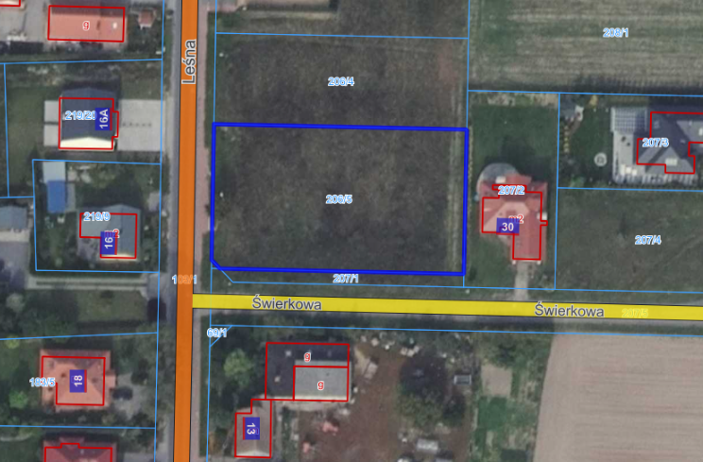

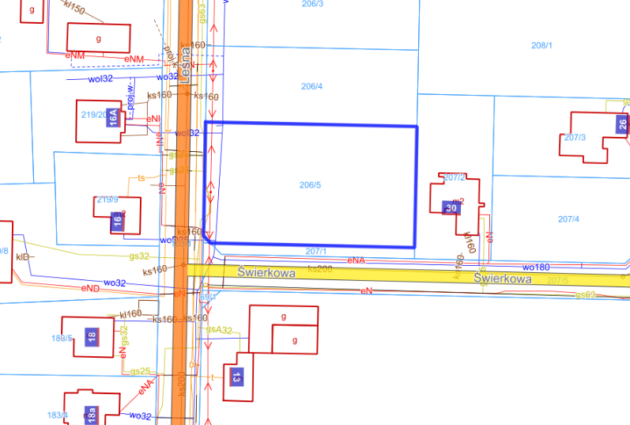
Mapy dostępne: https://suchylas.e-mapa.net

Dodatkowych informacji udziela:
Urząd Gminy Suchy Las
Wydział Gospodarki Nieruchomościami,
pok.107 tel. (61) 8926-296, pok.108 tel. (61) 8926-291

